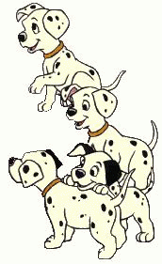
1.
Bruno ist kleiner als Bello.
Bello ist kleiner als Mia,
aber größer als Miko.
Welcher Hund ist der Größte?

Lösung: Mia

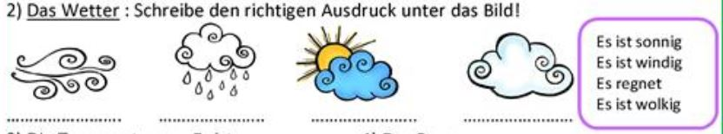
Es ist windig. Es regnet. Es ist sonnig. Es ist wolkig.

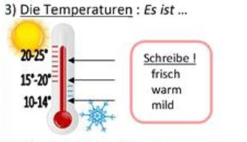
Lösung: warm-mild-frisch

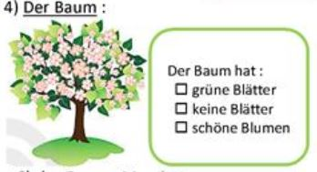
Der Baum hat grüne Blätter und schöne Blumen.

5.

Freitag/ April = Samstag /……..

Lösung: Mai

6.
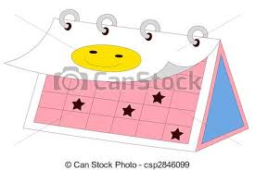

Gestern war Dienstag.
Welcher Tag ist einen Tag
vor gestern?

Lösung: Montag

7.
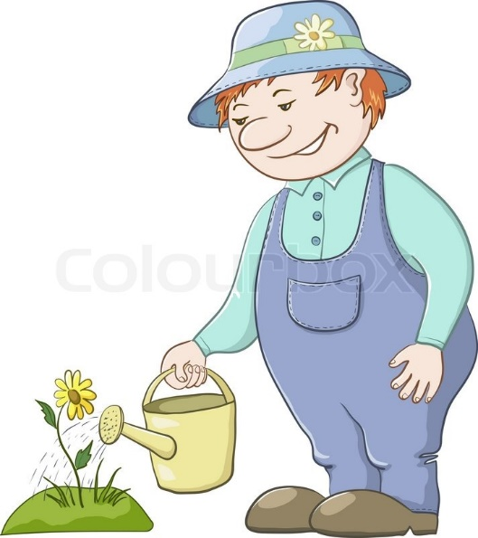
Onkel Oskar gießt im Sommer
seine Blumen zweimal täglich,
einmal am Morgen und einmal
am Abend.
Wie oft gießt Onkel Oskar die
Blumen im Laufe von 2 Wochen?

Lösung: 28mal

8.

dick / dünn = kurz / ...

Lösung: lang

9.

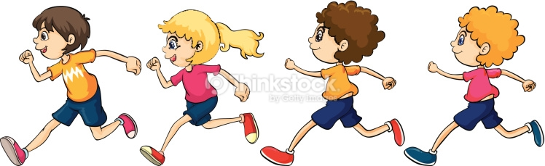

Bernd ist schneller als Maria und Anton schneller als Julia. Julia ist gleich schnell wie Bernd. Wer ist der Langsamste?

Lösung: Maria

10.

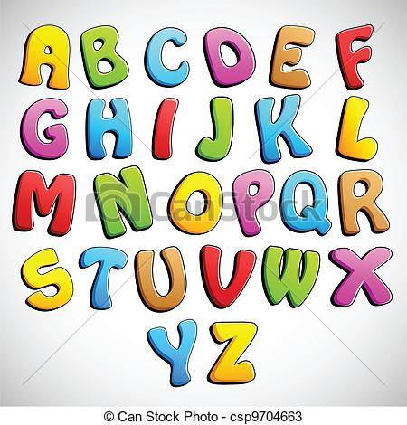

Setze die Buchstabenreihe sinnvoll fort: X A X C X E X ...

Lösung: G

11.

Auge / sehen = Wasser / ...

Lösung: fließen

12.

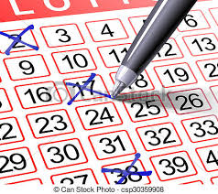
Eine Tippgemeinschaft von 8 Spielern würde bei 6 Richtigen im Lotto je Spieler 12.000 EUR erhalten. Wie viel würde der Einzelne erhalten, wenn die Tippgemeinschaft nur aus 2 Spielern bestünde?

Lösung: 48000 EUR

13.

Zwei Länder haben insgesamt 10 Einwohner. Niemand, der mehr als 85 kg wiegt, kann Präsident eines Landes werden. Die Einwohner der Länder sind jeweils 88 kg, 86 kg, 84 kg, 75 kg, 95 kg, 105 kg, 78 kg, 85 kg, 86 und 87 kg schwer. Wie viele Präsidenten gibt es?

Lösung: 2

14.

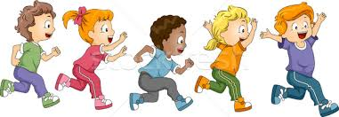
Du meldest dich zu einem Wettlauf an.
Beim Endspurt überholst du den fünften Läufer, wirst aber von zwei anderen Läufern überholt. Mit welcher Platzierung läufst du ins Ziel ein?

Lösung: 7

15.Was gehört zum Frühling? Schreib die Nummer!
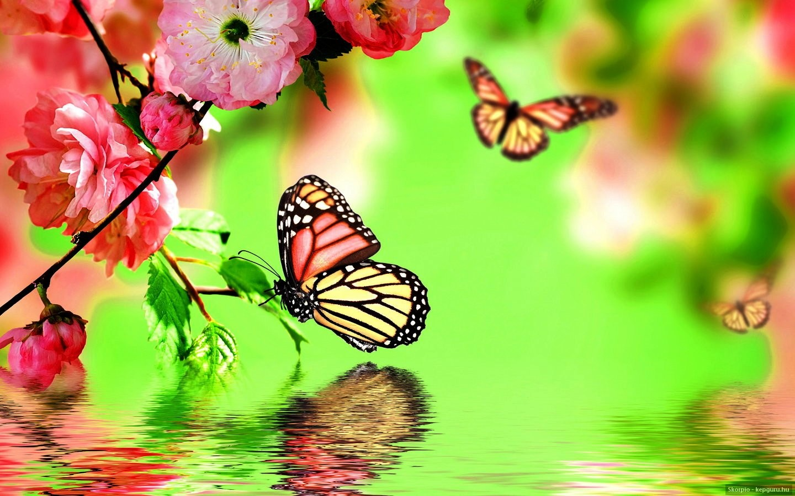

- Es ist Hitze.
- Es regnet.
- Es ist neblig.
- Es gibt Eis/Frost.
- Es blitzt.
- Die Sonne scheint.
- Es ist windig.
- Es schneit.
- Die Blätter fallen ab.
- Es ist bedeckt/bewölkt.
- Es donnert.
- Das Obst ist reif.
- Es gibt auch Regenbogen.
- Die Blumen blühen.

Lösung: 2, 6, 10, 13, 14

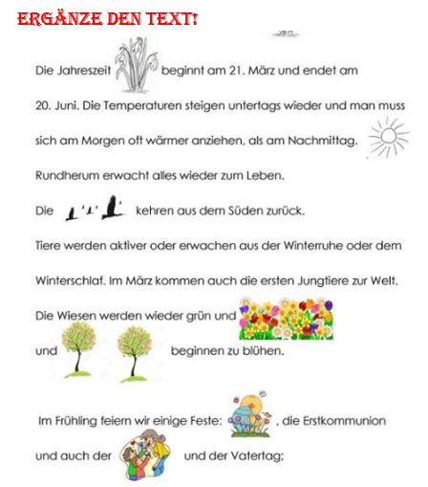
16.

Lösung: Frühling, Die Sonne scheint. , Vögel, bunt, die Bäume, Ostern, Muttertag

17.
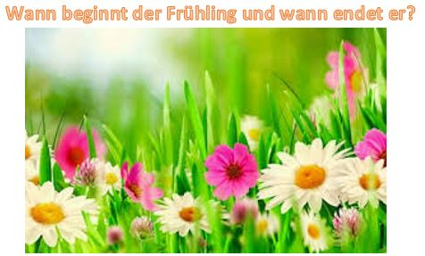

Lösung: 21. Marz, 21. Juni

18.
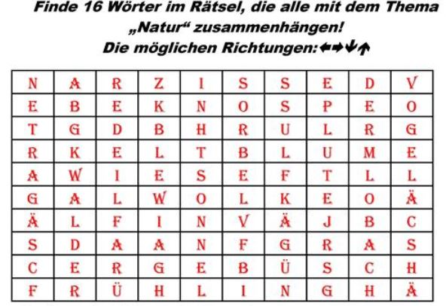
Lösung: Narzisse, Knospe, Blume, Wiese, Wolke, Gras, Büsch, Frühling, Wald, Flieder, Sonne, Fluss, Tulpe, Bach, Vogel, Garten

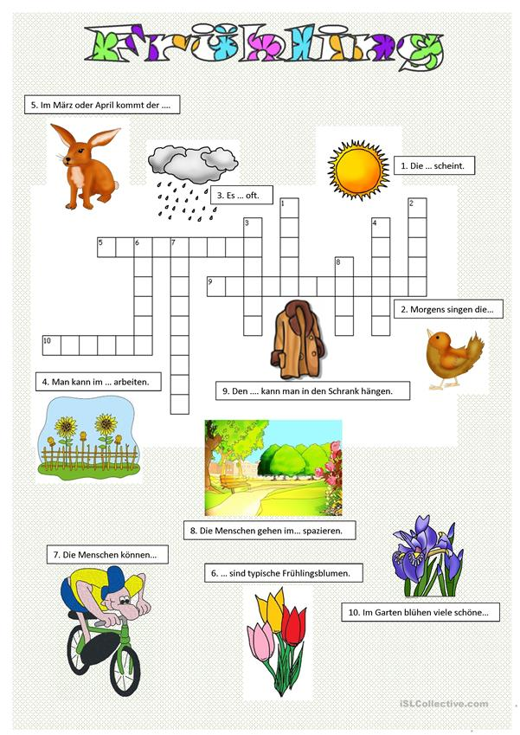
19.

Lösung: Sonne, Vögel, regnet, Garten, Osterhase, Tulpen, Rad fahren, Park, Wintermantel, Blumen

20.
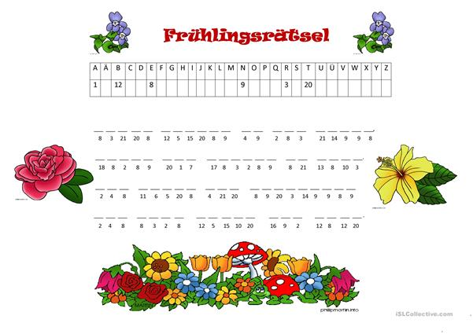

Lösung:
Erste Blüten in der Sonne
jeden Tag werden es mehr
Die Kälte ist entronnen
Die Erde blüht und bebt
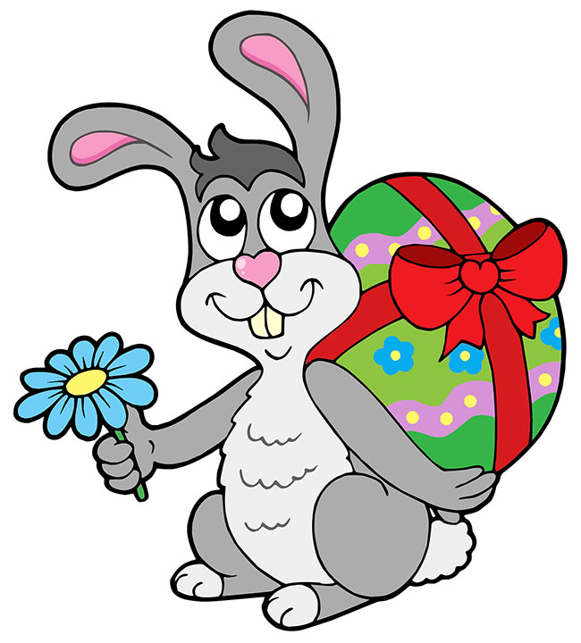
21. Was fehlt im Gedicht?
Osterhas im grünen Wald,
kommst du mit den ……n bald?
Wenn die Wiesen wieder grün
und die Weidenkätzchen blühn,
wenn die Osterglocken klingen
und die jungen Zicklein springen,
bring’ ich …… bunt und fein –
allen braven Kinderlein.

Lösung: Eier

22.
Was passt zusammen? Schreib die Nummer in die richtige Reihenfolge!
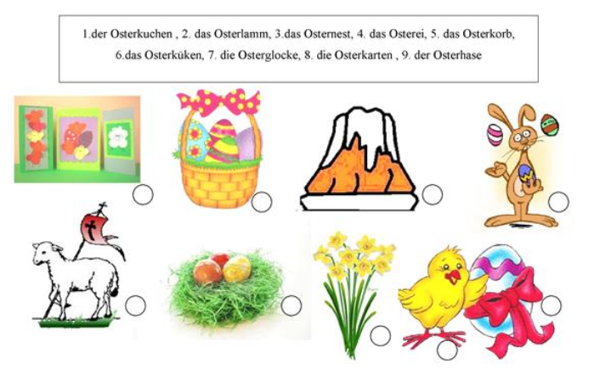

Lösung: 8, 5, 1, 9, 2, 3, 7, 6, 4

23.
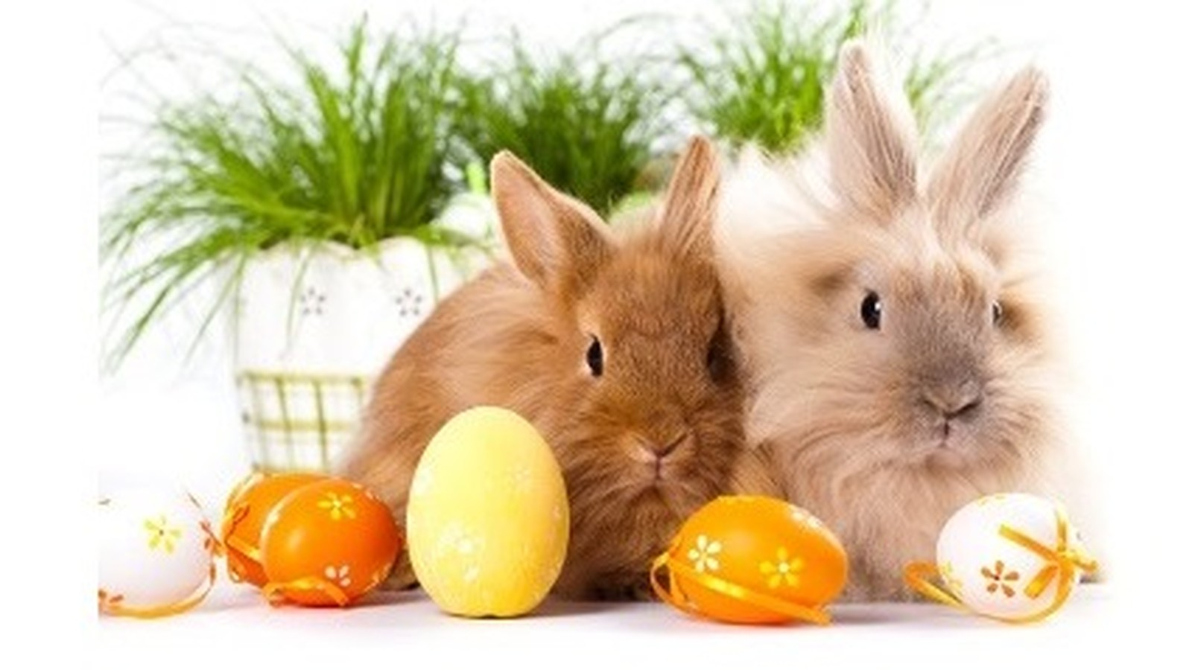
Schreib die Wörter richtig!

- eorFh Oretns!
- der nrghüFli
- eid gnuhrtsrefuA
- die etzFsateni
- edr retrKagaif
- die rtaOsteekr
- sad ezrKu
- trägefbe Eire
- ied rktelegOcso
- ied Kraeowch
Lösung:
- Frohe Ostern
- der Frühling
- die Auferstehung
- die Fastenzeit
- der Karfreitag
- die Osterkarte
- das Kreuz
- gefärbte Eier
- die Osterglocke
- die Karwoche

24. Finde die Wörter!
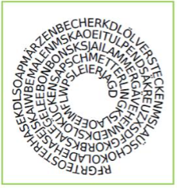
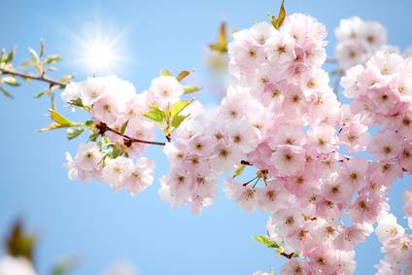

Lösung:
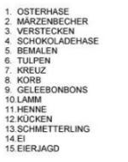
25. Lösung:

1. Osternest
2. Blumen
3. Osterlamm
4. bemalen
5. Karneval
6. Osterhase
7. Ostereier
8. verstecken
9. Frühling

